Γεια σας παιδιά!

Σε συνέχεια του μαθήματος για τους εννοιολογικούς χάρτες σας στέλνω το σύνδεσμο για το αρχείο που σας έδειξα. Θυμίζω ότι το αρχείο είναι μία παρουσίαση, η οποία έχει κάποιους εννοιολογικούς χάρτες που θα πρέπει να τους φτιάξετε.
https://drive.google.com/file/d/1ZhZYb7NkmSt_7WI5e5x6alIH_ZhWz5bE/view?usp=sharing
Για να το κατεβάσετε πατήστε το . Δείτε και το παρακάτω σχήμα:
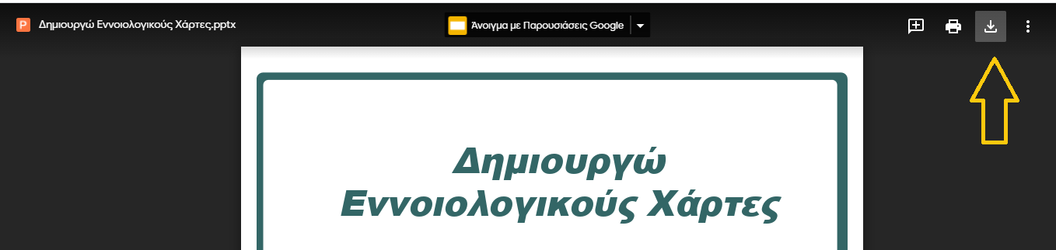
Στην παρουσίαση θα βρείτε:
1^{η} Διαφάνεια: Συμπληρώστε το όνομά σας
2^{η} Διαφάνεια: Περιέχει τα βελάκια που θα χρειαστείτε. Κάθε φορά αντιγράφεται αυτό που χρειάζεστε και το κάνετε επικόλληση στη διαφάνεια που θέλετε. Μετά την επικόλληση μπορείτε να το μετακινήσετε.
3^{η} έως 7^{η} Διαφάνεια: Φτιάξτε τους εννοιολογικούς χάρτες.
Στο τέλος αποθηκεύστε την εργασία σας και στείλτε τη στο σχολικό μου mail: kcharatsis@sch.gr

